# MANUALE TRASFERIMENTO DATI DA STATA A EXCEL

Se Excel che state utilizzando è in formato italiano (punto per le migliaia e virgola per i decimali), occorre trasformare i dati in formato inglese di Stata (la virgola separa le migliaia e il punto separa i decimali) nel formato italiano (punto per le migliaia e virgola per i decimali), in questo modo:

**1) copiare da Stata la colonna di interesse dalla pagina Data Editor(browse)**

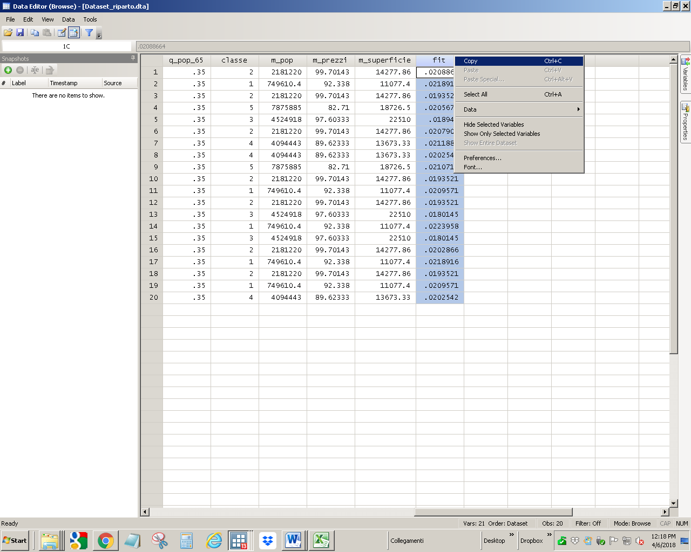

**2) aprire un file di Word (o di testo) e incollare i dati:**

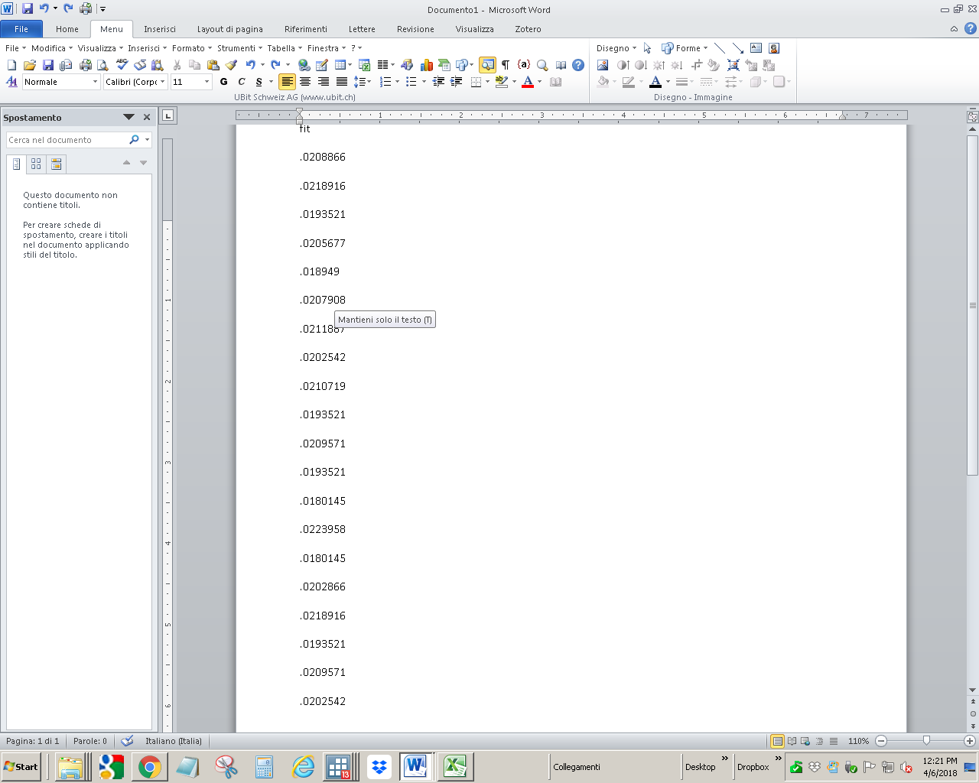

**3) nel file di Word selezionare tutti i dati e poi sostituire tutti punti con le virgole:**

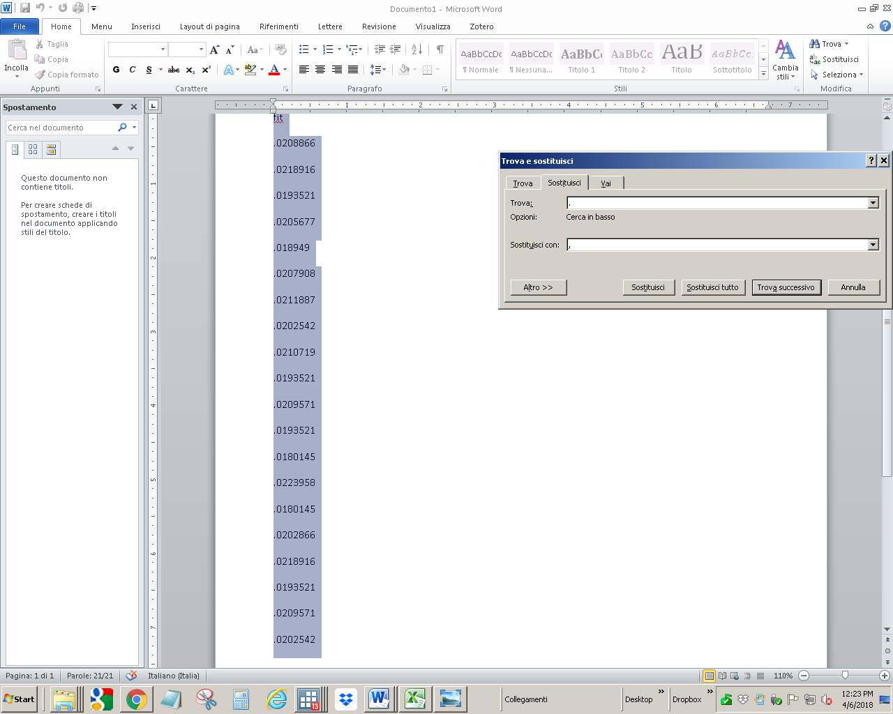

**4) copiano da file di Word i dati ora con le virgole** (non importa se prima della virgola non ci sia lo zero Excel riconosce lo stesso il valore decimale):

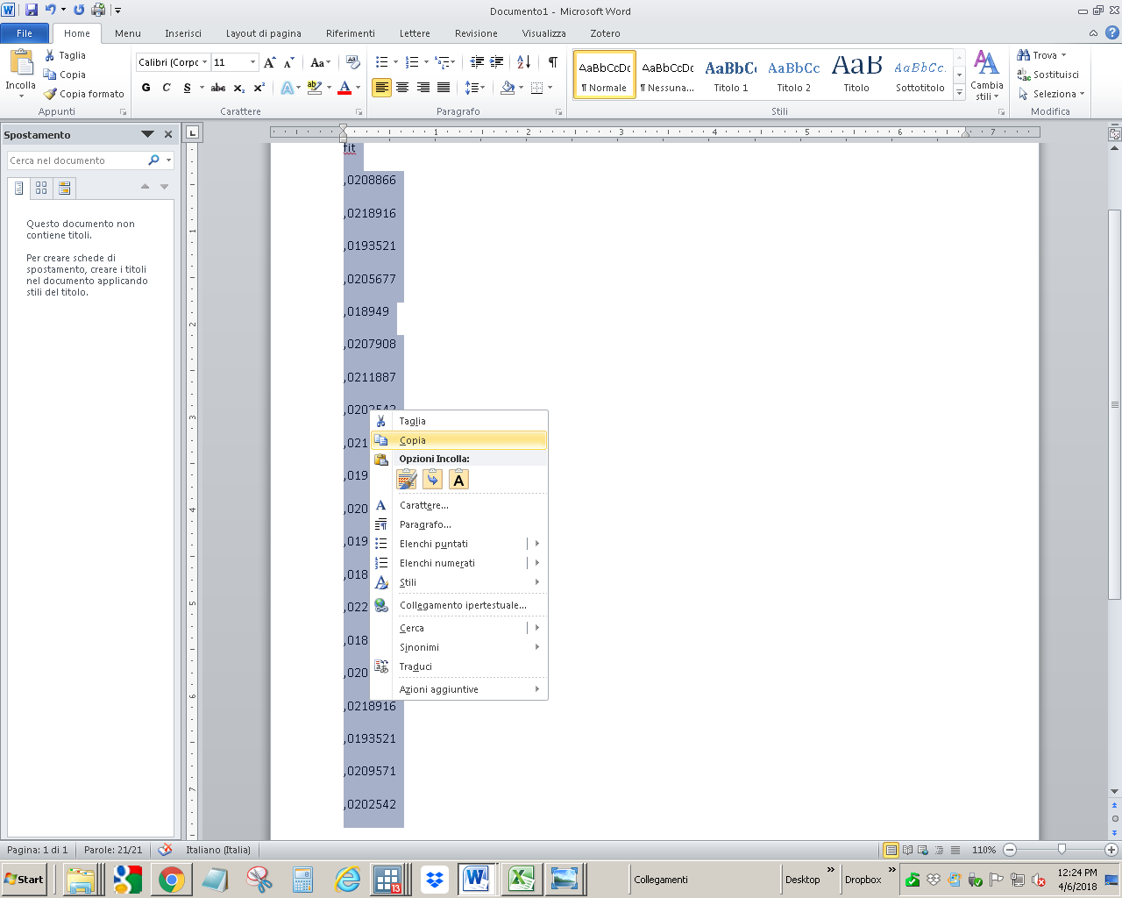

**5) incolliamo nella colonna di Excel i dati ora con le virgole che indicano i valori decimali:**

